114年12月4日餐點照片
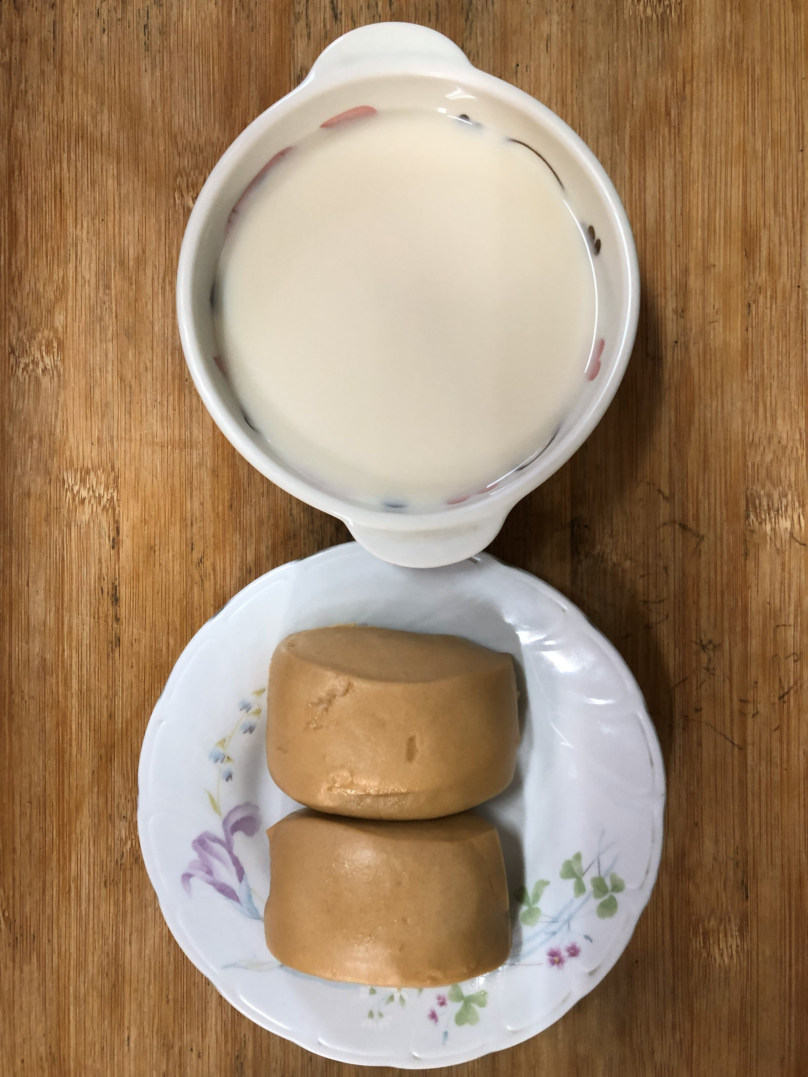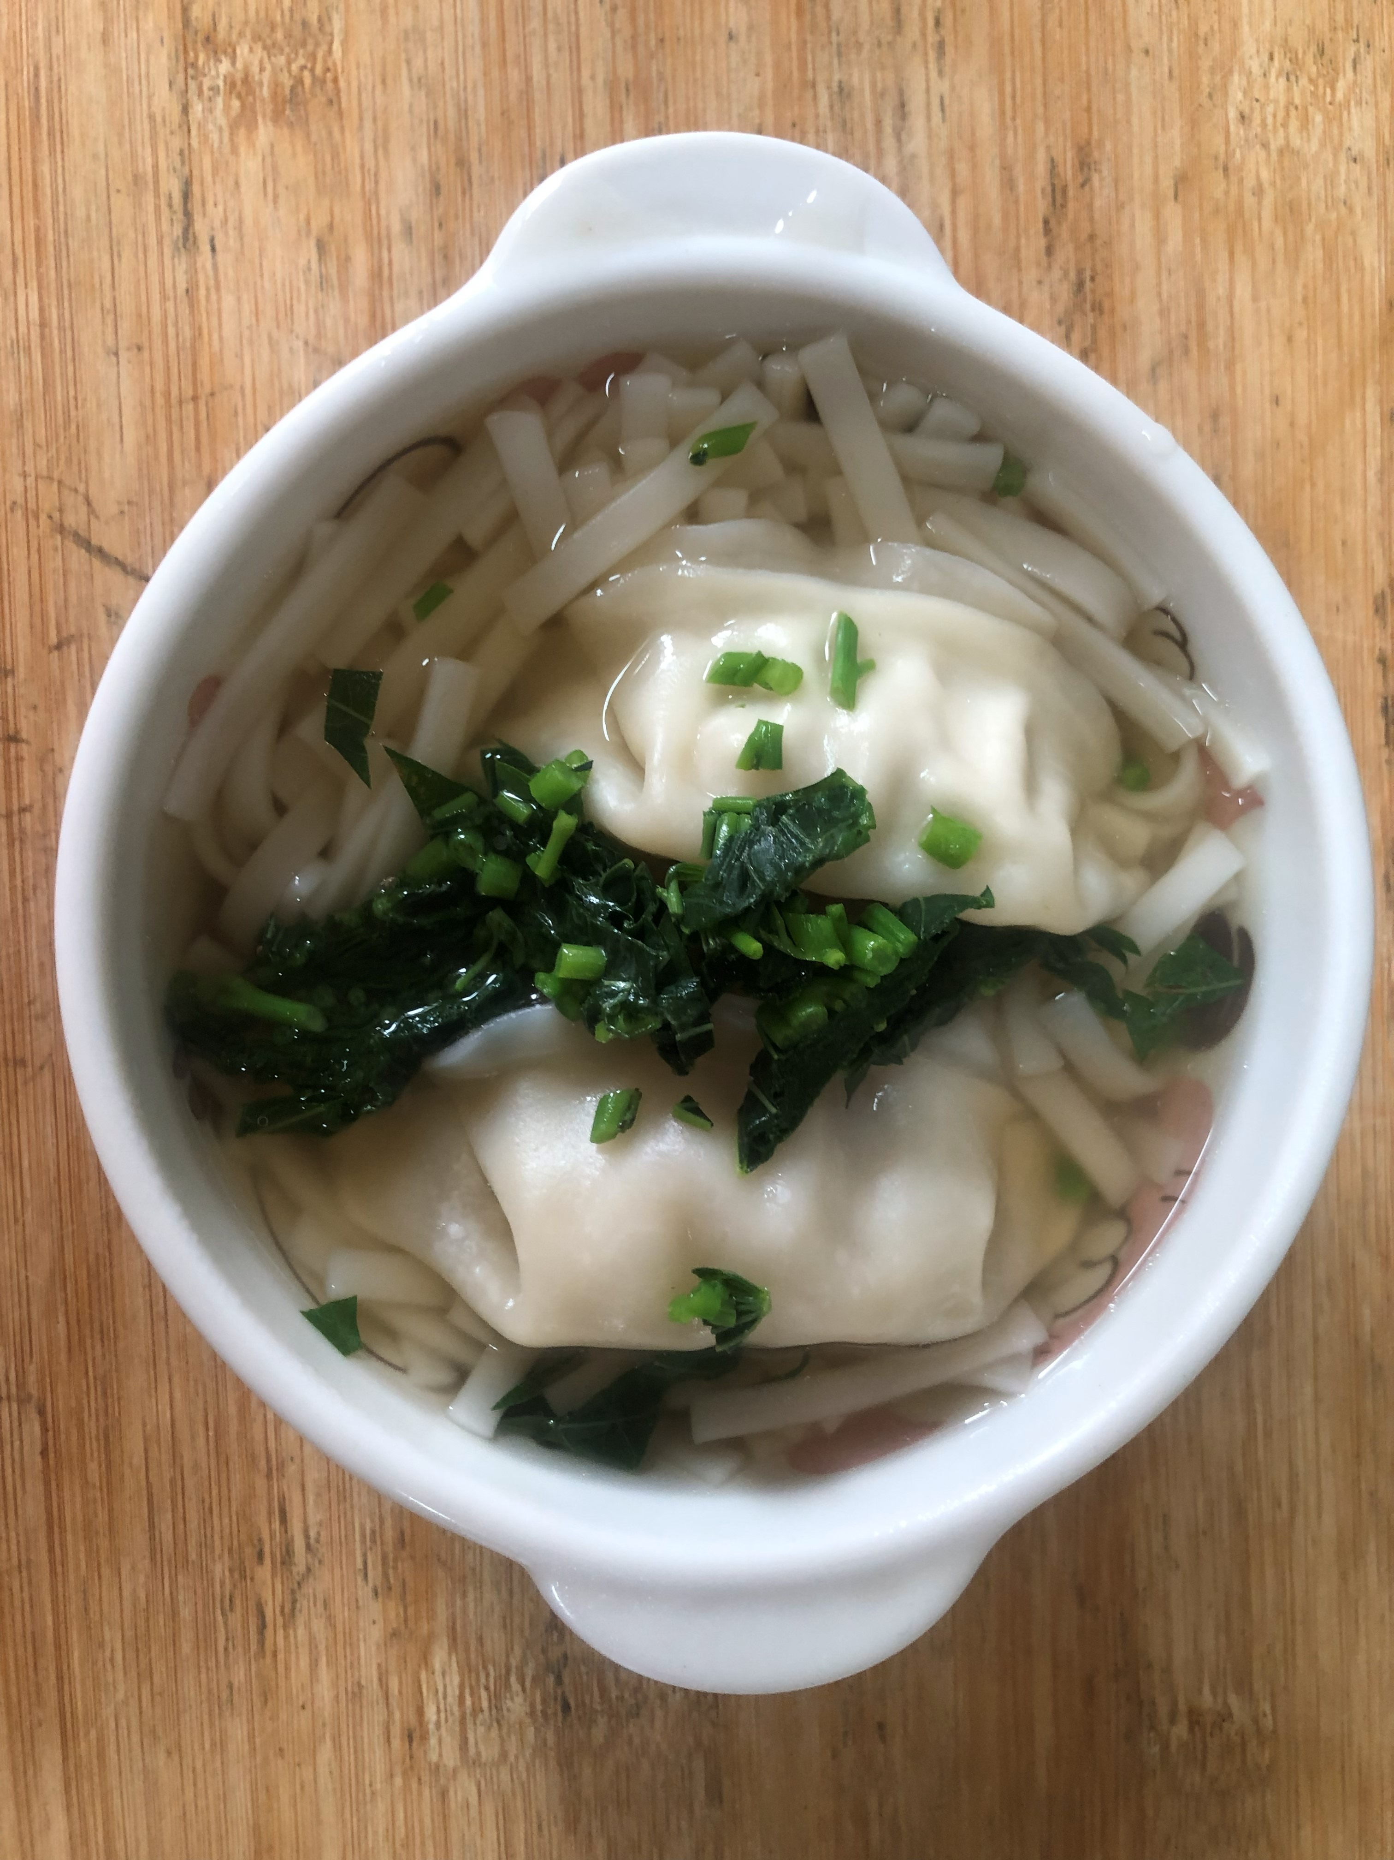
早餐(黑糖饅頭、豆奶) 下午點心(蔬菜水餃湯麵)
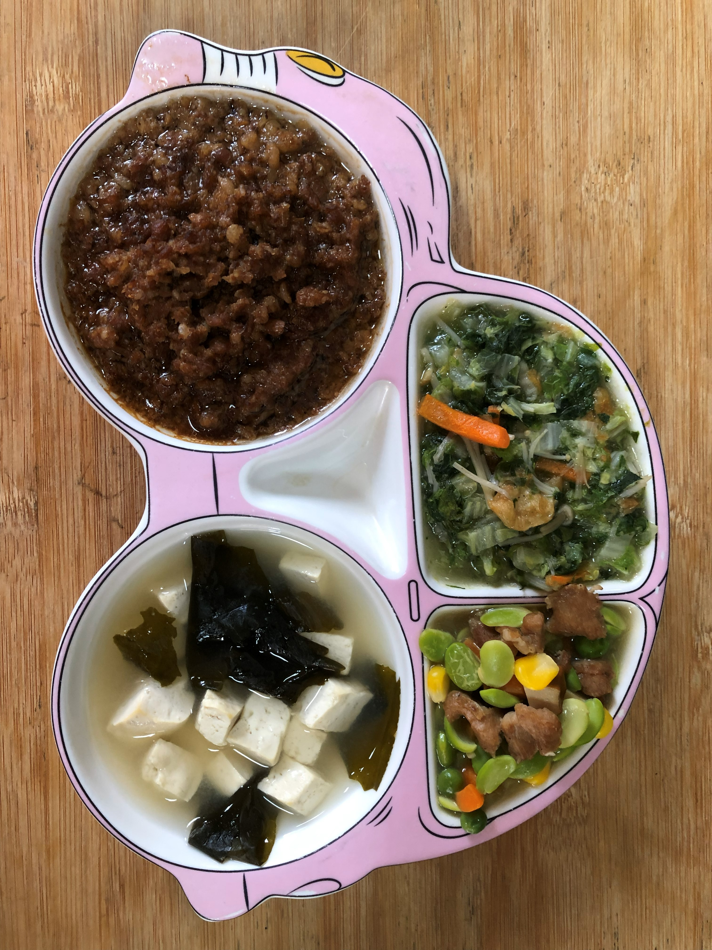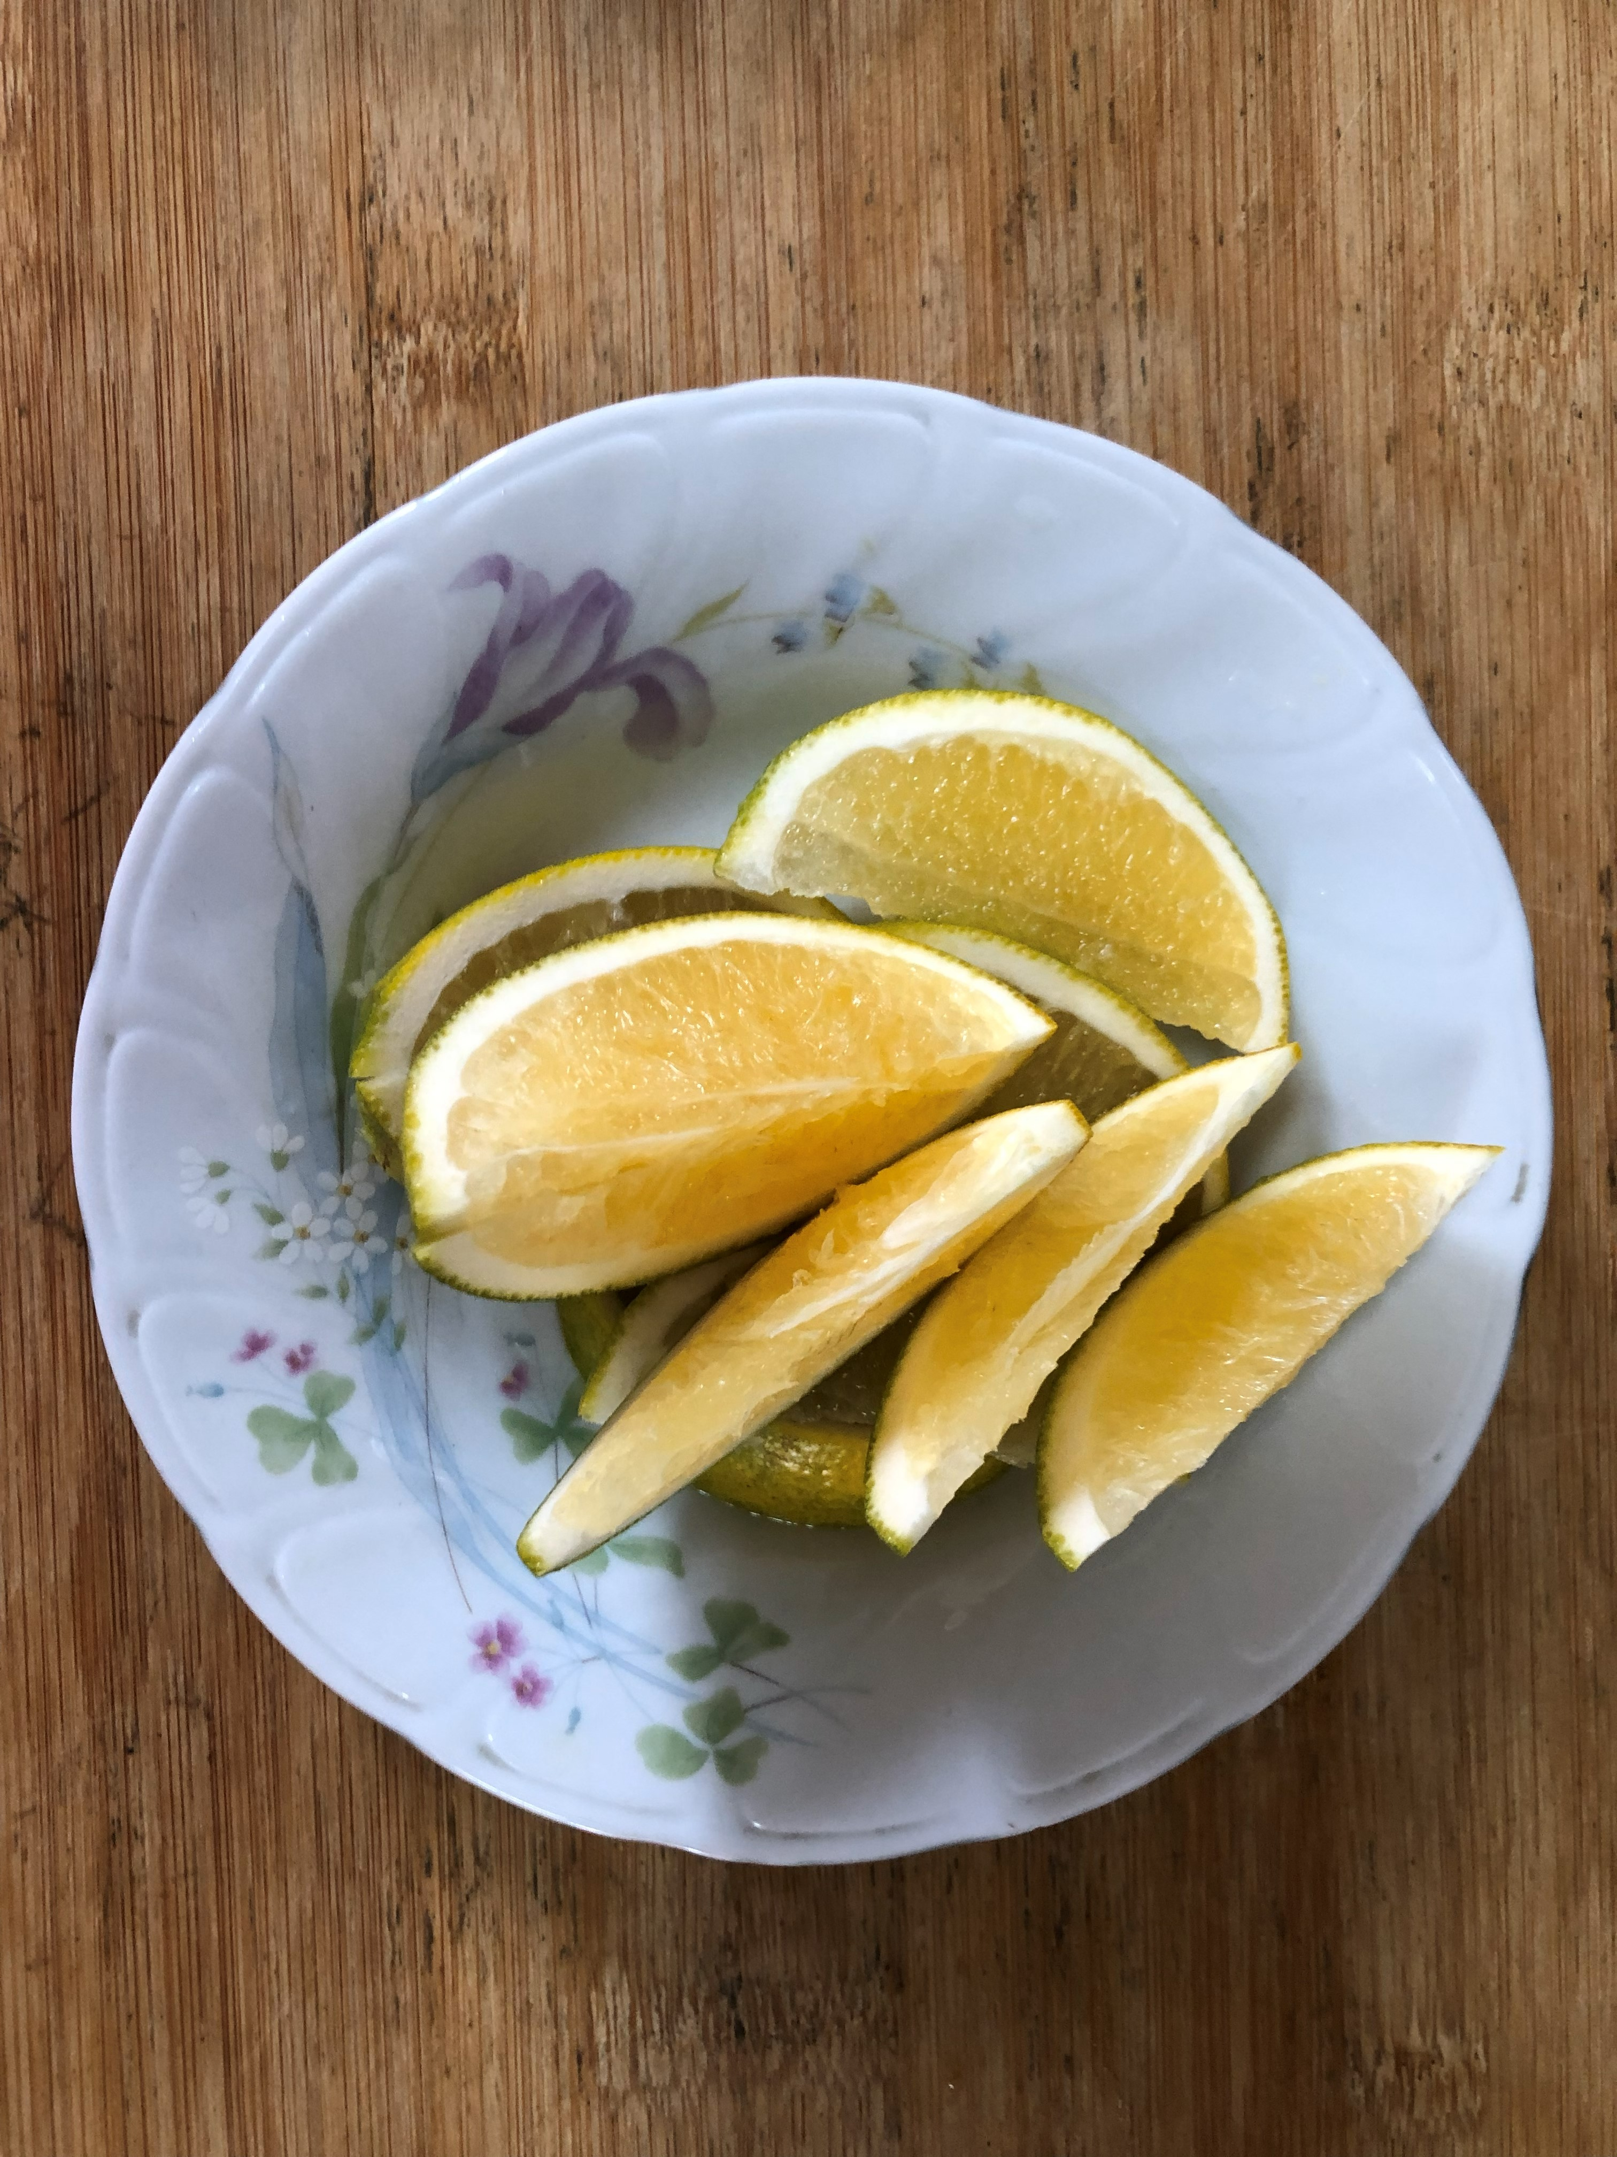
午餐(古早味香菇肉燥、清香小炒、炒青菜、味噌湯、水果)

